Suvestinė redakcija nuo 2011-01-09 iki 2013-12-20

Įsakymas paskelbtas: Žin. 2008, Nr. 137-5436, i. k. 1082213ISAK002B-461

VALSTYBINĖS KELIŲ TRANSPORTO INSPEKCIJOS
PRIE SUSISIEKIMO MINISTERIJOS VIRŠININKO
ĮSAKYMAS

DĖL VAIRUOTOJŲ MOKYTOJŲ IR VAIRAVIMO INSTRUKTORIŲ SPECIALIŲ KURSŲ BAIGIMO LIUDIJIMŲ IŠDAVIMO TVARKOS APRAŠO PATVIRTINIMO

2008 m. lapkričio 24 d. Nr. 2B-461
Vilnius

Vadovaudamasis Reikalavimų vairavimo mokykloms aprašo, patvirtinto Lietuvos Respublikos susisiekimo ministro 2008 m. rugpjūčio 1 d. įsakymu Nr. 3-293 (Žin., 2008, Nr. 91-3640), 27 punktu:
1. Tvirtinu (pridedamus):
1.1. Vairuotojų mokytojų ir vairavimo instruktorių specialių kursų baigimo liudijimų išdavimo tvarkos aprašą;
1.2. Vairuotojų mokytojų ir vairavimo instruktorių specialių kursų baigimo liudijimo formą;
1.3. Vairuotojų mokytojų ir vairavimo instruktorių specialių kursų baigimo liudijimo formos rekvizitus (pridedama).
Papildyta punktu:
Nr. 2B-145, 2010-03-22, Žin., 2010, Nr. 35-1701 (2010-03-27), i. k. 1102213ISAK002B-145

2. Pripažįstu netekusiu galios Valstybinės kelių transporto inspekcijos prie Susisiekimo ministerijos viršininko 1998 m. gruodžio 3 d. įsakymą Nr. 380 „Dėl vairuotojų mokytojų ir vairavimo instruktorių specialių kursų baigimo liudijimų išdavimo taisyklių patvirtinimo“.
3. Įpareigoju Saugaus eismo skyrių šį įsakymą nustatyta tvarka teikti skelbti „Valstybės žiniose“ ir Valstybinės kelių transporto inspekcijos prie Susisiekimo ministerijos interneto svetainėje.

INSPEKCIJOS VIRŠININKAS VIDMANTAS ŽUKAUSKAS
PATVIRTINTA
Valstybinės kelių transporto inspekcijos
prie Susisiekimo ministerijos viršininko
2008 m. lapkričio 24 d.
įsakymu Nr. 2B-461

VAIRUOTOJŲ MOKYTOJŲ IR VAIRAVIMO INSTRUKTORIŲ SPECIALIŲ KURSŲ BAIGIMO LIUDIJIMŲ IŠDAVIMO TVARKOS APRAŠAS

I. BENDROSIOS NUOSTATOS

1. Vairuotojų mokytojų ir vairavimo instruktorių specialių kursų baigimo liudijimų išdavimo tvarkos aprašas (toliau – aprašas) nustato šių liudijimų išdavimo, galiojimo pratęsimo, galiojimo sustabdymo, galiojimo sustabdymo panaikinimo ir galiojimo panaikinimo sąlygas ir tvarką bei apskaitą. Aprašas taikomas asmenims, kurie siekia įsidarbinti vairavimo mokyklose vairuotojų mokytojais ir (arba) vairavimo instruktoriais bei vairavimo mokykloms, įdarbinančioms šiuos asmenis.
Punkto pakeitimai:
Nr. 2B-580, 2010-12-31, Žin., 2011, Nr. 3-119 (2011-01-08), i. k. 1102213ISAK002B-580

2. Aprašas parengtas vadovaujantis Reikalavimų vairavimo mokykloms aprašo, patvirtinto susisiekimo ministro 2008 m. rugpjūčio 1 d. įsakymu Nr. 3-293 (Žin., 2008, Nr. 91-3640; 2010, Nr. 99-5152), nuostatomis (toliau – Reikalavimai).
Punkto pakeitimai:
Nr. 2B-580, 2010-12-31, Žin., 2011, Nr. 3-119 (2011-01-08), i. k. 1102213ISAK002B-580

3. Vadovaujantis šiuo aprašu Valstybinė kelių transporto inspekcija prie Susisiekimo ministerijos (toliau – Inspekcija) išduoda specialių kursų baigimo liudijimus asmenims, kurie atitinka Reikalavimus ir pateikia reikiamus dokumentus, taip pat kai šie asmenys nori pratęsti specialių kursų baigimo liudijimų galiojimą arba keisti šį liudijimą dėl praradimo ar kitų priežasčių.

II. LIUDIJIMŲ IŠDAVIMO SĄLYGOS, PRAŠYMŲ IR DOKUMENTŲ PATEIKIMAS

4. Asmuo, pirmą kartą pageidaujantis gauti specialių kursų baigimo liudijimą, pagal Reikalavimus privalo turėti tinkamą išsilavinimą, teisę vairuoti tam tikrų kategorijų transporto priemones bei aukštojoje mokykloje, su kuria Inspekcija sudariusi sutartį, būti baigęs specialius pirminius mokymo kursus. Šis asmuo bet kuriam Inspekcijos regiono departamento Paslaugų administravimo skyriui (toliau – skyriai) pateikia:
4.1. nustatytos formos prašymą (priedas), užpildytą pagal pateiktų dokumentų duomenis;
4.2. įskaitų ir egzaminų kortelę, patvirtinančią specialių pirminių kursų baigimą aukštojoje mokykloje pagal Reikalavimų nuostatas. Asmenys, kurie pagal Reikalavimų 27 ir 33 punktų nuostatas neprivalo baigti specialių pirminių kursų, pateikia atitinkamus diplomus, kvalifikacijos pažymėjimus;
Punkto pakeitimai:
Nr. 2B-580, 2010-12-31, Žin., 2011, Nr. 3-119 (2011-01-08), i. k. 1102213ISAK002B-580

4.3. išsilavinimą patvirtinantį dokumentą;
4.4. galiojantį vairuotojo pažymėjimą (jeigu vairuotojo pažymėjimas yra išduotas Lietuvos Respublikoje, jo pateikti nebūtina, o vairuotojo pažymėjimo duomenys nurodomi prašyme);
Punkto pakeitimai:
Nr. 2B-580, 2010-12-31, Žin., 2011, Nr. 3-119 (2011-01-08), i. k. 1102213ISAK002B-580

4.5. nuotrauką (25 x 35 mm dydžio).
5. Prašymai pateikiami, kaip nurodyta Asmenų prašymų nagrinėjimo ir jų aptarnavimo Valstybinėje kelių transporto inspekcijoje prie Susisiekimo ministerijos taisyklėse, patvirtintose Valstybinės kelių transporto inspekcijos prie Susisiekimo ministerijos viršininko 2009 m. birželio 4 d. įsakymu Nr. 2B-217 (Žin., 2009, Nr. 70-2887; 2010, Nr. 119-6092):
Punkto pakeitimai:
Nr. 2B-580, 2010-12-31, Žin., 2011, Nr. 3-119 (2011-01-08), i. k. 1102213ISAK002B-580
5.1. pagal pateiktų dokumentų duomenis;
5.2. aiškia rašysena mėlynai arba juodai rašančiu rašikliu arba kompiuteriu didžiosiomis spausdintinėmis raidėmis ir arabiškais skaitmenimis;
5.3. raidės ir skaitmenys įrašyti jiems skirtuose langeliuose. Jei išsilavinimo dokumentą arba pažymėjimą išdavusių įstaigų bei kvalifikacijų / specialybių pavadinimai netelpa įrašyti nurodytose vietose, juos leidžiama trumpinti.
6. Prašymo laukelius 9–13 ir 19–22, priimdamas prašymą, užpildo Inspekcijos skyriaus darbuotojas, o kitus laukelius – asmuo, pateikiantis prašymą. Kai pagal specialių kursų baigimo liudijimų išdavimo sąlygas tam tikrų dokumentų pateikti nebūtina, tie prašymo laukeliai nepildomi.
Punkto pakeitimai:
Nr. 2B-580, 2010-12-31, Žin., 2011, Nr. 3-119 (2011-01-08), i. k. 1102213ISAK002B-580

7. Inspekcijos skyriaus darbuotojas, priimdamas prašymą, patikrina įrašų duomenų tikrumą su esančiais dokumentuose ir atitinkamoje prašymo grafoje tai patvirtina savo parašu bei spaudu. Dokumentai, nurodyti šio aprašo 4.2–4.4 punktuose, bei užpildyta ir pasirašyta prašymo šaknelė grąžinami asmeniui, pateikusiam prašymą. Jei prašymas ir dokumentai pateikti elektroniniu būdu – apie prašymo priėmimą per dvi darbo dienas nuo prašymo gavimo Inspekcijoje elektroniniu paštu išsiunčiamas pranešimas, kuriame nurodomi visi prašymo šaknelės duomenys.
Punkto pakeitimai:
Nr. 2B-580, 2010-12-31, Žin., 2011, Nr. 3-119 (2011-01-08), i. k. 1102213ISAK002B-580

8. Jeigu pagal pateiktus dokumentus asmens, pateikusio prašymą, išsilavinimo ar kvalifikacijos nustatyti negalima, Inspekcijos skyriaus darbuotojas gali pareikalauti diplomų priedų.
Punkto pakeitimai:
Nr. 2B-580, 2010-12-31, Žin., 2011, Nr. 3-119 (2011-01-08), i. k. 1102213ISAK002B-580

9. Jeigu prašymas užpildytas ne pagal reikalavimus arba prašymo ir pateiktų dokumentų duomenys nesutampa, prašymas netenkinamas. Nustačius, kad asmens, teikiančio prašymą, pateikti dokumentai taisyti ar turi klastojimo žymių, apie tai informuojamos kompetentingos institucijos. Inspekcija turi teisę saugoti įtartinų ir užsienio valstybėse išduotų dokumentų kopijas.

III. LIUDIJIMŲ IŠDAVIMAS, JŲ GALIOJIMO SUSTABDYMAS IR GALIOJIMO PANAIKINIMAS

Pakeistas skyriaus pavadinimas:
Nr. 2B-580, 2010-12-31, Žin., 2011, Nr. 3-119 (2011-01-08), i. k. 1102213ISAK002B-580

10. Specialių kursų baigimo liudijimai išduodami per 10 kalendorinių dienų nuo prašymo priėmimo.
11. Pirmą kartą vairuotojų mokytojui ar vairavimo instruktoriui išduotas specialių kursų baigimo liudijimas galioja 5 metus nuo įskaitų ir egzaminų kortelės arba tam tikro dokumento, nurodyto šio aprašo 4.2 punkte, išdavimo datos.
12. Pasibaigus specialių kursų baigimo liudijimo galiojimui, vairuotojų mokytojui ar vairavimo instruktoriui pageidaujant, specialių kursų baigimo liudijimo galiojimas gali būti vėl pratęsiamas penkeriems metams, išduodant naują specialių kursų baigimo liudijimą. Naujo specialių kursų baigimo liudijimo galiojimo pradžios data yra ankstesnio turėto liudijimo galiojimo pabaigos data. Liudijimo galiojimo terminas atitinkamai trumpinamas, jei jis pratęsiamas pasibaigus turimo liudijimo galiojimo laikui. Šiuo atveju liudijimo galiojimo pradžios data turi atitikti liudijimo išdavimo datą. Pratęsiant specialių kursų baigimo liudijimo galiojimą, Inspekcijos skyriui pateikiama:
12.1. nustatytos formos prašymas, užpildytas pagal pateiktų dokumentų duomenis;
12.2. specialių periodinių mokymo kursų pažymėjimas (-ai), patvirtinantis (-ys), kad per paskutinius penkerius metus tobulinosi aukštojoje mokykloje ne mažiau kaip 30 val.; asmenys, kurie pagal Reikalavimų 33 punkto nuostatas specialių periodinių mokymo kursų baigti neprivalo, pateikia atitinkamus diplomus, atestacinės komisijos dokumentus, patvirtinančius pedagogo kvalifikacinę kategoriją, ar kitus dokumentus, patvirtinančius mokslinį laipsnį ar pedagoginį vardą;
12.3. galiojantis vairuotojo pažymėjimas (jeigu vairuotojo pažymėjimas yra išduotas Lietuvos Respublikoje, jo pateikti nebūtina, o vairuotojo pažymėjimo duomenys nurodomi prašyme);
12.4. nuotrauka (25 x 35 mm dydžio);
12.5. dokumentas, patvirtinantis, kad egzaminas valstybės įmonėje „Regitra“ išlaikytas.
Punkto pakeitimai:
Nr. 2B-580, 2010-12-31, Žin., 2011, Nr. 3-119 (2011-01-08), i. k. 1102213ISAK002B-580

13. Inspekcijos skyriaus darbuotojas, priimdamas prašymą dėl specialių kursų baigimo liudijimo galiojimo pratęsimo, patikrina įrašų duomenų tikrumą su esančiuose dokumentuose ir prašymo atitinkamoje grafoje tai patvirtina savo parašu bei spaudu. Dokumentai, nurodyti šio aprašo 12.2–12.4 punktuose, bei užpildyta ir pasirašyta prašymo šaknelė grąžinami vairuotojų mokytojui ar vairavimo instruktoriui.
14. Specialių kursų baigimo liudijimo galiojimo nepratęsus per penkerius metus po galiojimo pabaigos, naujas liudijimas išduodamas pagal šio aprašo 4–6 punktų reikalavimus.
Punkto pakeitimai:
Nr. 2B-219, 2009-06-05, Žin., 2009, Nr. 70-2886 (2009-06-13), i. k. 1092213ISAK002B-219

15. Praradus ar sugadinus specialių kursų baigimo liudijimą, išduodamas kitas – turėto liudijimo galiojimo laikui. Šiuo atveju vairuotojų mokytojas ar vairavimo instruktorius pateikia nustatytos formos prašymą, praradimo faktą liudijantį dokumentą (jei toks yra) bei šiame apraše nurodyto dydžio nuotrauką. Šio punkto nuostatos taikomos ir tuo atveju, kai vairavimo instruktorius pageidauja išplėsti teisę mokyti vairuoti su kitomis transporto priemonėmis, nei nurodyta specialių kursų baigimo liudijime.
16. Visais atvejais (liudijimą išduodant pirmą kartą, pratęsiant jo galiojimą arba išduodant liudijimą vietoj prarasto ar sugadinto, išplečiant mokymo vairuoti teisę) Inspekcijos skyriaus darbuotojas įformina ir išduoda specialių kursų baigimo liudijimą tik įsitikinęs, ar sumokėta nustatyto dydžio valstybės rinkliava (prašyme nurodyti mokėjimo dokumento duomenys sutikrinami su Valstybinės mokesčių inspekcijos prie Lietuvos Respublikos finansų ministerijos teikiamais duomenimis arba originaliu kvitu ar mokėjimo pavedimu su banko žyma).
17. Specialių kursų baigimo liudijimus turi teisę pasirašyti regionų departamentų direktoriai, jų pavaduotojai, skyrių vedėjai. Liudijimai antspauduojami regionų departamentų apskritu juodos spalvos šrifto antspaudu.
171. Specialių kursų baigimo liudijimo galiojimas gali būti sustabdomas, kai tikrinimo metu užfiksuojama, kad vairuotojų mokytojas ir (ar) vairavimo instruktorius pažeidė Reikalavimų 6.5.1–6.5.9 punktų ir Vairuotojų pirminio mokymo tvarkos aprašo, patvirtinto Lietuvos Respublikos susisiekimo ministro 2010 m. rugpjūčio 12 d. įsakymu Nr. 3-493 (Žin., 2010, Nr. 99-5151), 20.4, 20.9, 27–35 punktų nuostatas. Šių punktų pažeidimų sunkumas nustatomas vadovaujantis Teisės vykdyti transporto priemonių vairuotojų pirminį mokymą sustabdymo, atnaujinimo ir panaikinimo tvarkos aprašu, patvirtintu Inspekcijos viršininko 2010 m. gruodžio 7 d. įsakymu Nr. 2B-520 (Žin., 2010, Nr. 145-7476). Liudijimo galiojimas sustabdomas ne mažiau kaip 30 kalendorinių dienų, kai vairuotojų mokytojui ir (ar) vairavimo instruktoriui tikrinimo metu nustatyti du antros kategorijos ar nors vienas trečios kategorijos pažeidimas. Vairuotojų mokytojas ir (ar) vairavimo instruktorius per šį laikotarpį turi tobulinti kvalifikaciją: išnagrinėti teisės aktų, susijusių su vairuotojų pirminiu mokymu, reikalavimus, įgyti mokymo metodikos, Kelių eismo taisyklių ir eismo saugumo žinių. Įrodymas, kad vairuotojų mokytojas ir (ar) vairavimo instruktorius per liudijimo sustabdymo laiką tobulinosi, yra vairavimo mokyklos komisijos, kurią turi sudaryti ne mažiau kaip trys asmenys (asmenys, atsakingi už vairuotojų pirminį mokymą, vairuotojų mokytojai, vairavimo instruktoriai), išduota pažyma, patvirtinanti, kad vairuotojų mokytojas ir (ar) vairavimo instruktorius turi pakankamai žinių ir gebėjimų (toliau – pažyma). Pažymą patvirtina vairavimo mokyklos vadovas.
Papildyta punktu:
Nr. 2B-580, 2010-12-31, Žin., 2011, Nr. 3-119 (2011-01-08), i. k. 1102213ISAK002B-580

18. Specialių kursų baigimo liudijimų galiojimas panaikinamas, kai:
18.1. nustatoma, kad vairuotojų mokytojas ir (ar) vairavimo instruktorius, norėdamas gauti specialių kursų baigimo liudijimą ar pratęsdamas jo galiojimą, pateikė klaidingus duomenis;
18.2. vairuotojų mokytojui ir (ar) vairavimo instruktoriui už Kelių eismo taisyklių, patvirtintų Lietuvos Respublikos Vyriausybės 2002 m. gruodžio 11 d. nutarimu Nr. 1950 (Žin., 2003, Nr. 7-263; 2008, Nr. 88-3530), pažeidimus skirta administracinė nuobauda – teisės vairuoti transporto priemones atėmimas;
18.3. vairuotojų mokytojas ir (ar) vairavimo instruktorius per vienerius metus po specialių kursų baigimo liudijimo galiojimo sustabdymo panaikinimo vėl padarė pažeidimus, dėl kurių specialių kursų baigimo liudijimo galiojimas sustabdomas.
Punkto pakeitimai:
Nr. 2B-580, 2010-12-31, Žin., 2011, Nr. 3-119 (2011-01-08), i. k. 1102213ISAK002B-580

181. Specialių kursų baigimo liudijimo galiojimo sustabdymas, galiojimo sustabdymo panaikinimas ir galiojimo panaikinamas įforminamas Inspekcijos viršininko įsakymu, kai Inspekcijos regiono departamentas pateikia atitinkamą teikimą. Tuo atveju, kai specialių kursų baigimo liudijimo galiojimo sustabdymas panaikinimas, su teikimu turi būti pateikiama ir vairavimo mokyklos vadovo patvirtinta pažyma. Kai vairuotojų mokytojui ir (ar) vairavimo instruktoriui specialių kursų baigimo liudijimo galiojimas panaikinamas, naujas specialių kursų baigimo liudijimas asmeniui gali būti išduotas ne anksčiau kaip po vienerių metų, nustatyta tvarka aukštojoje mokykloje baigus specialius pirminius kursus.
Papildyta punktu:
Nr. 2B-580, 2010-12-31, Žin., 2011, Nr. 3-119 (2011-01-08), i. k. 1102213ISAK002B-580

IV. BAIGIAMOSIOS NUOSTATOS

19. Vairuotojų mokytojams ir vairavimo instruktoriams išduodami specialių kursų baigimo liudijimai turi būti tinkamai įforminti ir išspausdinti, įklijuota asmens nuotrauka, pasirašyti įgaliotų asmenų ir įlaminuoti.
20. Vairuotojų mokytojų ir vairavimo instruktorių bei specialių kursų baigimo liudijimų apskaita tvarkoma kompiuterinės informacinės sistemos „Keltra“ duomenų bazėje.
21. Su specialių kursų baigimo liudijimų išdavimu susiję dokumentai (prašymai ir kt.) saugomi teisės aktų nustatyta tvarka.
22. Iki bus tinkamai pradėta eksploatuoti KIS „Keltra“, Inspekcijos skyriai išduodami specialių kursų baigimo liudijimus naudoja kompiuterinę programą „Mokyklos“ ir tvarko šių liudijimų apskaitą Vairuotojų mokytojų ir vairavimo instruktorių specialių kursų baigimo liudijimų apskaitos žurnale.

_________________
Vairuotojų mokytojų ir vairavimo
instruktorių specialių kursų baigimo
liudijimų išdavimo tvarkos aprašo
priedas
(Valstybinės kelių transporto inspekcijos
prie Susisiekimo ministerijos viršininko
2010 m. gruodžio 31 d.
įsakymo Nr. 2B-580
redakcija)

(Prašymo išduoti specialių kursų baigimo liudijimą forma)

(1 pusė)
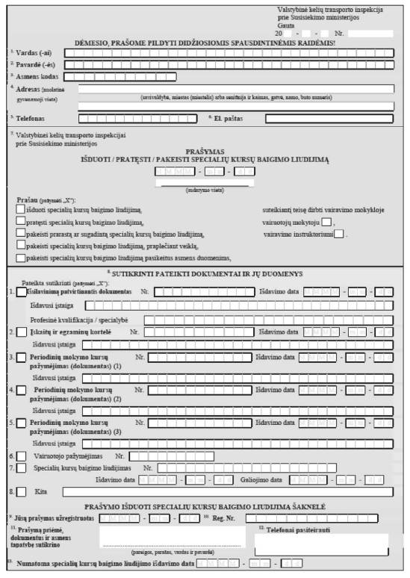

(2 pusė)

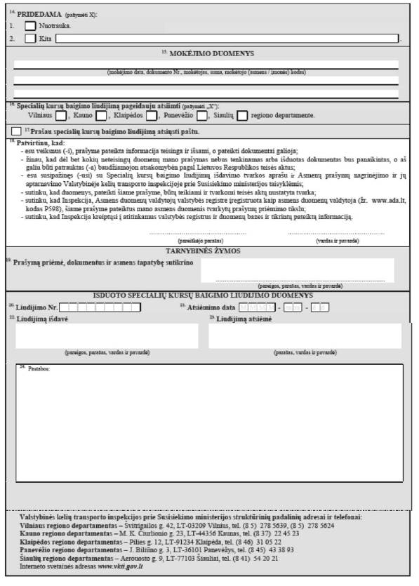

Pastaba. Prašymo formatas ISO 216-A4.
_________________

Forma patvirtinta
Valstybinės kelių transporto inspekcijos
prie Susisiekimo ministerijos viršininko
2008 m. lapkričio 24 d.
įsakymu Nr. 2B-461
(Valstybinės kelių transporto inspekcijos
prie Susisiekimo ministerijos viršininko
2010 m. kovo 22 d.
įsakymo Nr. 2B-145 redakcija)

Vairuotojų mokytojų ir vairavimo instruktorių specialių
kursų baigimo liudijimo FoRMA

1 pusė |  | 2 pusė
  VALSTYBINĖ KELIŲ TRANSPORTO INSPEKCIJA  PRIE SUSISIEKIMO MINISTERIJOS  LIUDIJIMAS  X Nr. 00000 |  | ŽYMOS

Pastaba. Liudijimo formatas ISO 216-A7.

_________________
Formos rekvizitai patvirtinti
Valstybinės kelių transporto inspekcijos
prie Susisiekimo ministerijos viršininko
2010 m. kovo 22 d.
įsakymu Nr. 2B-145
(Valstybinės kelių transporto inspekcijos
prie Susisiekimo ministerijos viršininko
2010 m. gruodžio 31 d.
įsakymo Nr. 2B-580 redakcija)

Vairuotojų mokytojų ir vairavimo instruktorių specialių
kursų baigimo liudijimo FoRMOS REKVIZITAI

1 pusė |  |  | 2 pusė
 |  |  | ŽYMOS  Praktinio vairavimo leidžiama mokyti šių kategorijų transporto priemonėmis (reikalingą pažymėti „x“):
VALSTYBINĖ KELIŲ TRANSPORTO INSPEKCIJA  PRIE SUSISIEKIMO MINISTERIJOS |  |  |  AM,  A1,  A ir  B1 kategorijų transporto priemonėmis;
LIUDIJIMAS  X Nr. 00000 |  |  |  B ir  BE kategorijų transporto priemonėmis;
Vardas  Pavardė  Asmens kodas |  |  |  C1,  C1E,  C ir  CE kategorijų transporto priemonėmis;
Vieta nuotraukai | atitinka nustatytus reikalavimus ir jam (jai) suteikiama teisė dirbti vairavimo mokykloje .............. |  |  D1,  D1E,  D ir  DE kategorijų transporto priemonėmis;
 |  |  |  T kategorijos transporto priemonėmis;
 | Galioja nuo  Galioja iki |  |  Specialiai neįgaliesiems pritaikytomis transporto priemonėmis, mokant asmenims, turintiems sutrikusią judėjimo funkciją, tokius pat asmenis.
(Inspekcijos pareigūno pareigos)

(Parašas)
(Vardas ir pavardė)
A. V.

Pastabos:
1. Liudijimo formatas ISO 216-A7.
2. Liudijimo 1-oje pusėje įrašoma, kad suteikiama teisė dirbti vairavimo mokykloje „vairuotojų mokytoju (-a)“, „vairavimo instruktoriumi (-e)“ arba „vairuotojų mokytoju (-a) ir vairavimo instruktoriumi (-e)“.
3. Vadovaujantis Reikalavimų nuostatomis, liudijimo 2-oje pusėje pažymima, kokių kategorijų transporto priemonėmis vairavimo instruktoriui leidžiama mokyti vairuoti.

_________________

Pakeitimai:

1.
Valstybinė kelių transporto inspekcija prie Lietuvos Respublikos susisiekimo ministerijos, Įsakymas
Nr. 2B-219, 2009-06-05, Žin., 2009, Nr. 70-2886 (2009-06-13), i. k. 1092213ISAK002B-219
Dėl Valstybinės kelių transporto inspekcijos prie Susisiekimo ministerijos viršininko 2008 m. lapkričio 24 d. įsakymo Nr. 2B-461 "Dėl Vairuotojų mokytojų ir vairavimo instruktorių specialių kursų baigimo liudijimų išdavimo tvarkos aprašo patvirtinimo" pakeitimo

2.
Valstybinė kelių transporto inspekcija prie Lietuvos Respublikos susisiekimo ministerijos, Įsakymas
Nr. 2B-145, 2010-03-22, Žin., 2010, Nr. 35-1701 (2010-03-27), i. k. 1102213ISAK002B-145
Dėl Valstybinės kelių transporto inspekcijos prie Susisiekimo ministerijos viršininko 2008 m. lapkričio 24 d. įsakymo Nr. 2B-461 "Dėl Vairuotojų mokytojų ir vairavimo instruktorių specialių kursų baigimo liudijimų išdavimo tvarkos aprašo patvirtinimo" pakeitimo

3.
Valstybinė kelių transporto inspekcija prie Lietuvos Respublikos susisiekimo ministerijos, Įsakymas
Nr. 2B-580, 2010-12-31, Žin., 2011, Nr. 3-119 (2011-01-08), i. k. 1102213ISAK002B-580
Dėl Valstybinės kelių transporto inspekcijos prie Susisiekimo ministerijos viršininko 2008 m. lapkričio 24 d. įsakymo Nr. 2B-461 "Dėl Vairuotojų mokytojų ir vairavimo instruktorių specialių kursų baigimo liudijimų išdavimo tvarkos aprašo patvirtinimo" pakeitimo

